INDICAÇÃO N.º ____/2025

Na forma que determina o Regimento Interno desta Casa Legislativa, o Vereador que a esta subscreve SOLICITA, ao órgão competente que providencie enfeites e iluminação natalina para a rua Luiz Roberto Coutinho na extensão dos quiosques no bairro Califórnia, bem como instale uma casinha do papai Noel na praça deste mesmo local, e que seja feito o mesmo na praça Nilo Peçanha no centro da cidade de Barra do Piraí.

Barra do Piraí, 25 de março de 2025

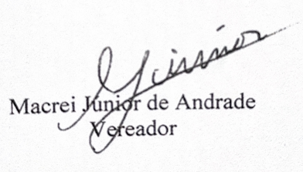

Justificativa
A beleza das luzes, cores e enfeites na época natalina tornam-se mais atraentes iluminando a cidade, por ser considerado o nascimento de Jesus. O projeto é importante para valorizar e incentivar o turismo em nossa cidade e também para que nossas crianças tenham acesso a magia do papai Noel, que hoje é disponibilizada apensa em cidades vizinhas.
Nossos distritos ainda não dispõem de decoração natalina e nem casinha do papai Noel, seria uma grande oportunidade para que nosso Município também faça parte de um projeto tão lindo em uma data esperada por todos, a cada ano vários municípios vizinhos se empenham cada vez mais em mostrar essa importante comemoração de um natal iluminado para todos.

